**Гаплогруппа N1c1-M46(Tat)**

Вы принадлежите к достаточно распространенной гаплогруппе – её представители живут по всей Северной Евразии: от Скандинавии до Якутии. Однако их практически нет в Азии, Африке и Америке.

Впервые возникла Ваша гаплогруппа в Сибири около 10 тысяч лет назад. В наши дни она встречается у всех коренных народов Сибири. Причем у некоторых из них она является самой распространенной из гаплогрупп - её частота доходит до 90% (например, у якутов). Такая высокая частота объясняется «эффектом основателя» - т.е. все современные якуты произошли от одного общего предка, жившего относительно недавно. Очень распространена гаплогруппа N1c1 и среди бурятов, чукчей. Интересно, что у американских индейцев эта гаплогруппа отсутствует – это означает, что в Сибири она появилась уже после миграции древнего населения Сибири в Америку.

Но возможно, Ваши предки были и не коренным населением Сибири – гаплогруппа N1c1 также характерна и для финно-угорских народов (финны, эстонцы, карелы, удмурты, ханты, манси и другие). Считается, что по мере своего расселения из Волго-Уральского региона финно-угорские народы вступали в браки с местным населением. Таким образом, гаплогруппа N1c1 появилась и у славян, балтов, скандинавов. У русских она тоже встречается и, причем, наиболее характерна она для населения Севера России – именно у него в генофонде обнаружен финно-угорский пласт. У русских центральных и южных областей она встречается гораздо реже.

**Представители гаплогруппы N1c1:** носителями Вашего варианта Y-хромосомы был род Рюриковичей – русских царей, последним царем которого был Иван Грозный. Помимо этого к гаплогруппе N1c1 принадлежит и род Гедиминовичей — некогда правящей династии [Великого княжества Литовского](https://ru.wikipedia.org/wiki/%D0%92%D0%B5%D0%BB%D0%B8%D0%BA%D0%BE%D0%B5_%D0%BA%D0%BD%D1%8F%D0%B6%D0%B5%D1%81%D1%82%D0%B2%D0%BE_%D0%9B%D0%B8%D1%82%D0%BE%D0%B2%D1%81%D0%BA%D0%BE%D0%B5). Гедиминовичи стали родоначальниками княжеско-боярских родов [Патрикеевых](https://ru.wikipedia.org/wiki/%D0%9F%D0%B0%D1%82%D1%80%D0%B8%D0%BA%D0%B5%D0%B5%D0%B2%D1%8B), [Бельских](https://ru.wikipedia.org/wiki/%D0%91%D0%B5%D0%BB%D1%8C%D1%81%D0%BA%D0%B8%D0%B5_(%D0%93%D0%B5%D0%B4%D0%B8%D0%BC%D0%B8%D0%BD%D0%BE%D0%B2%D0%B8%D1%87%D0%B8)), [Волынских](https://ru.wikipedia.org/wiki/%D0%92%D0%BE%D0%BB%D1%8B%D0%BD%D1%81%D0%BA%D0%B8%D0%B5), [Голицыных](https://ru.wikipedia.org/wiki/%D0%93%D0%BE%D0%BB%D0%B8%D1%86%D1%8B%D0%BD%D1%8B), [Куракиных](https://ru.wikipedia.org/wiki/%D0%9A%D1%83%D1%80%D0%B0%D0%BA%D0%B8%D0%BD%D1%8B), [Мстиславских](https://ru.wikipedia.org/wiki/%D0%9C%D1%81%D1%82%D0%B8%D1%81%D0%BB%D0%B0%D0%B2%D1%81%D0%BA%D0%B8%D0%B5), [Трубецких](https://ru.wikipedia.org/wiki/%D0%A2%D1%80%D1%83%D0%B1%D0%B5%D1%86%D0%BA%D0%B8%D0%B5), [Хованских](https://ru.wikipedia.org/wiki/%D0%A5%D0%BE%D0%B2%D0%B0%D0%BD%D1%81%D0%BA%D0%B8%D0%B5). Гедиминовичи, укоренившиеся в Белоруссии и на Украине, дали начало магнатским родам [Корецких](https://ru.wikipedia.org/wiki/%D0%9A%D0%BE%D1%80%D0%B5%D1%86%D0%BA%D0%B8%D0%B5) и [Вишнёвецких](https://ru.wikipedia.org/wiki/%D0%92%D0%B8%D1%88%D0%BD%D1%91%D0%B2%D0%B5%D1%86%D0%BA%D0%B8%D0%B5). Все они принадлежат к гаплогруппе N1c1. Возможно и Вы являетесь потомком одного из этих известных родов.

**Характерные черты представителей гаплогруппы N1c1.** Обладателям данной гаплогруппы стоит быть особенно внимательными со своим здоровьем. Для носителей дочерней ветви гаплогруппы N1c1, маркируемой мутацией М178, показано присутствие риска связи между наличием гаплогруппы и наличием азооспермии. Азооспермией называютотсутствие или недостаточное число сперматозоидов в семенной жидкости.

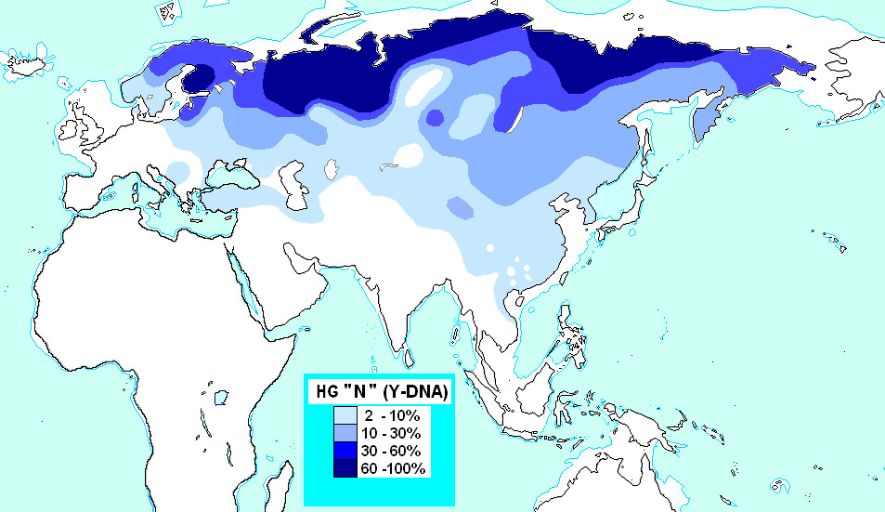

Карта распространения гаплогруппы N1c1. Темно синими тонами показаны страны, где чаще всего встречается гаплогруппа N1c1

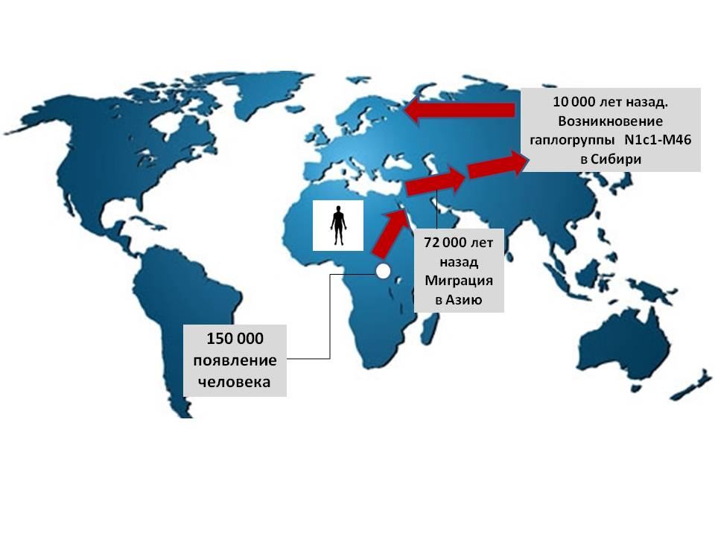

Карта миграций носителей гаплогруппы N1c1.